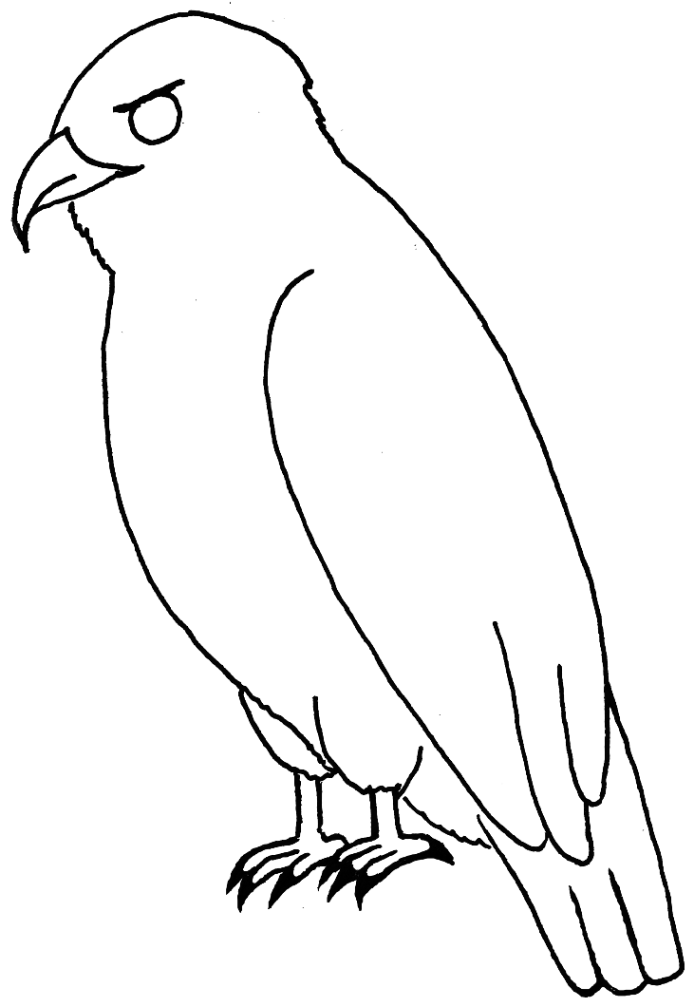
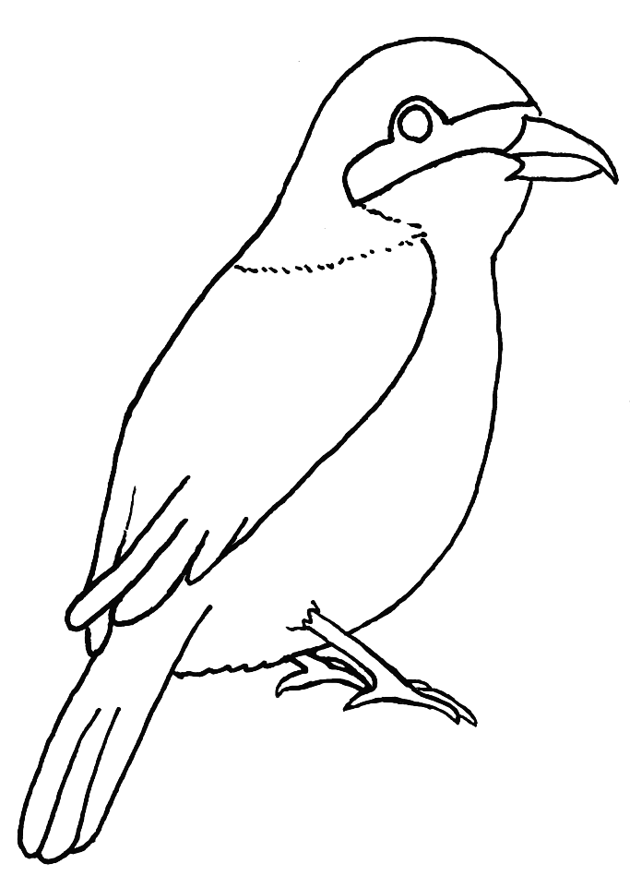
Káně
Dravý pták

Velikost: 50 až 57 cm

Věk: do 26 let

Jídlo: polní myši,
Mladí králíci, ptáci,

Nepřátelé: výr,
jestřáb, vrány,
havran obecný,
kuna
Červené záda
Pěvec

Velikost: asi 17 cm

Věk: max. 6 let

Jídlo: hmyz,
Larvy, bobule, myši,
žížaly

Nepřátelé: kuny,
dormice, káňata,
vrabci, kočky
Červené záda
Pěvec

Velikost: asi 17 cm

Věk: max. 6 let

Jídlo: hmyz,
Larvy, bobule, myši,
žížaly

Nepřátelé: kuny,
dormice, káňata,
vrabci, kočky

Vyřízněte ptáky podél přerušované čáry na této straně. Nejprve sklopte spodní polovinu nahoru. Poté přeložte levou stranu doprava. Na konci by měl být viditelný pouze obrys ptáka (viz malý obrázek výše).

